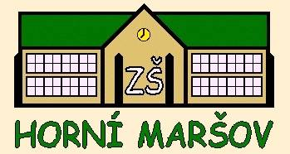
Základní škola a Mateřská škola Horní Maršov

Předzápis + ZÁPIS do Mateřské školy Horní Maršov
pro školní rok 2024/2025

Systém zápisu dětí do Mateřské školy Horní Maršov na školní rok 2024/2025 bude probíhat ve 3 fázích:

1. fáze - vydávání žádostí (tzv. předzápis)
V této fázi je třeba vytvořit žádost o přijetí a nechat si ji potvrdit od lékaře Vašeho dítěte.
Žádost pro zápis dítěte do mateřské školy je možné získat dvěma níže vedenými způsoby v období vydávání žádostí od 8. 4. do 9. 5. 2024:
a) Stažením žádosti z webových stránek https://www.zshornimarsov.cz/ms-1/formulare-a-dokumenty/
b) Vyzvednutí v mateřské škole

2. fáze - příjem vyplněných žádostí (zápis) do MŠ
Je nutné podat žádost o přijetí k předškolnímu vzdělávání v listinné formě ve stanoveném termínu (9. 5. 2024). K zápisu budete potřebovat:
• žádost s originál potvrzením praktického lékaře pro děti a dorost o povinném očkování,
• rodný list dítěte,
• občanský průkaz zákonného zástupce.

3. fáze - vyhodnocování žádostí
V souladu s ustanovením § 36 zákona č. 500/2004 Sb. správní řád mají zákonní zástupci možnost využít procesního práva vyjádřit se k podkladům rozhodnutí dne 16. 5. 2024 od 8:00 do 10:00 hodin v budově mateřské školy.
V průběhu této fáze ředitelka ZŠ a MŠ rozhodne o přijetí/nepřijetí dítěte do MŠ a nejpozději do 17. 5. 2024 zveřejní seznam registračních čísel přijatých dětí na https://www.zshornimarsov.cz/ a na vchodových dveřích MŠ. Rozhodnutí o nepřijetí bude zasláno na uvedenou adresu v žádosti o přijetí do vlastních rukou zákonného zástupce.

